**Резюме: Коробко Любовь Григорьевна**

**Личные данные** 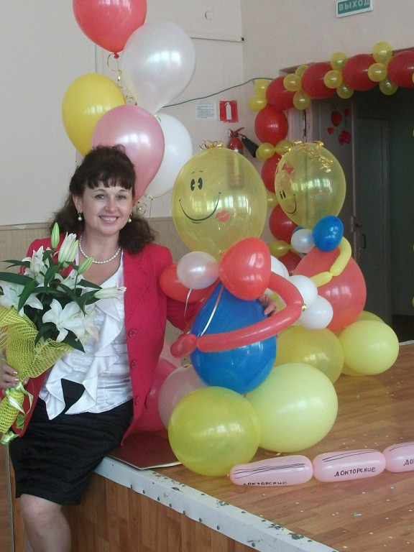

Семейное положение – не замужем

Домашний адрес- г.о. Серпухов,

ул. Спортивная 8 к 2 кв 33 (ПЕРЕЕЗД В ЗЕЛЕНОГРАД С 01.09.20г по семейным обстоятельствам на постоянное местожительство, сын поступил на учебу МИЭТ) **Контактный телефон – 8-985-912-68-91, 8-977-694-90-19**

e-mail   
lyusya.korobko@mail.ru

**Образование**

|  |  |
| --- | --- |
| 1989 - 1994год | Тульский государственный педагогический университет им. Л.Н. Толстого специальность-Педагогика и методика начального обучения, **учитель начальных классов.** |
|  |  |

**Курсы повышения квалификации:**

|  |  |
| --- | --- |
|  |  |
| 2019 год - | МБОУ ДПОС Учебно-методический Центр, «Особенности организации учебно-воспитательного процесса с учащимися, имеющими отклонения в развитии и поведении» **( 72 часа ).** |
| 2016 год-  2017 год - | **ГОУ Педагогическая академия « Содержания образования и современных технологий обучения в начальной и основой школе»144 ч.**  ГБОУ ВПО МО « Академия социального управления» по теме:» Методика разработки основной образовательной программы ступени начального общего образования»144ч. |

**Опыт работы:**

09. 1990-2009 г. учитель нач. классов. МБОУ СОШ№10 г.о. Серпухов (19 лет)

**Обязанности:**

* Подготовка и проведение уроков.
* Подготовка мероприятий.

|  |  |
| --- | --- |
| **09. 2009 года- по настоящие время** | Зам директора по воспитательной работе МБОУ СОШ № 3 г. о Серпухов **Обязанности:**  Осуществление комплекса мероприятий по воспитанию, образованию учащихся школы ,работа с педагогическим коллективом , родителями согласно должностным инструкциям зам. директора по воспитательной работе . Согласно приказам по школе в обязанность входит доп. работа : Работа с Инстаграмм , сайтом школы МБОУ СОШ№3,Школьный Электронный журнал ,Олимпиадное движение школьников ,руководитель научного общества школьного объединения работа с проектами школьников ,руководитель волонтерского отряда школьников и участие в проекте Губернатора Моск. обл. « Мы- рядом» июль 2020 г. смотреть по ссылке: [https://премия-мырядом.рф/peoples/51085/](https://xn----htbbmtcbpckf5k0be.xn--p1ai/peoples/51085/) |
|  |  |

**Знание языков**

Английский базовый.

**Навыки работы с компьютером и оргтехникой**

Уверенный пользователь ПК, знание Microsoft Word, Microsoft Excel, умение работать с оргтехникой. Создавать фильмы и презентации.

**Соц. сети:** [**https://nsportal.ru/lyubov-grigorevna-korobko**](https://nsportal.ru/lyubov-grigorevna-korobko)

**Дополнительная информация**

Коммуникативная, стресс устойчива, общительна .Полна сил и энергии. Награждена Почётной Грамотой Министерства Образования Московской области 2018 год, Благодарственным письмом Московской Областной Думы 2019 год, Благодарственным письмом Губернатора Московской области, Почётной грамотой Главы г.о. Серпухов 2017 год, Почётной грамотой Комитета по образованию г. о Серпухов 2017год .Награждена Золотым знаком отличия всероссийского физкультурно- спортивного комплекса «Готов к труду и обороне» Приказ 25.01.19г. УДОСТОВЕРЕНИЕ № АГ 219077

**Дополнительные сведения** : Владею игрой на фортепиано, баяне, аккордеоне.( Веду уроки музыки и ученики занимают призовые места в вокальных конкурсах. [т https://www.serpuhov.ru/novosti/novosti-serpuhova/15159/?sphrase_id=70389](т%20https://www.serpuhov.ru/novosti/novosti-serpuhova/15159/?sphrase_id=70389)

Занималась с ребятами школы исследовательскими проектами, где ученики становились призерами и победителями областных конкурсов « Отечество» в номинации « Во Блага Отечества» по ссылке /<https://serpuhov.ru/novosti/novosti-serpuhova/35243/>

МБОУ СОШ№3 на протяжении 10 лет становилась победителем конкурса среди школ города Серпухова по патриотическому воспитанию детей 1. <http://sddu.ru/2019/05/14/наследники-славы-земли-серпуховской/>

2./<https://serpuhov.ru/novosti/novosti-serpuhova/20587/>

Юные таланты земли серпуховской 1 место среди 30 муниципалитетов <https://serpuhov.ru/novosti/novosti-serpuhova/12159/>